Nome N.° 7.° Data / /
Avaliação E. Educação Professor
4.ª ficha de avaliação escrita individual Adaptada
1. Observa o esboço da Fig. 1, que representa diferentes formas de relevo.
1.1 Completa as legendas do esboço seguinte:
- identificando a forma de relevo;
- indicando a respetiva altitude.
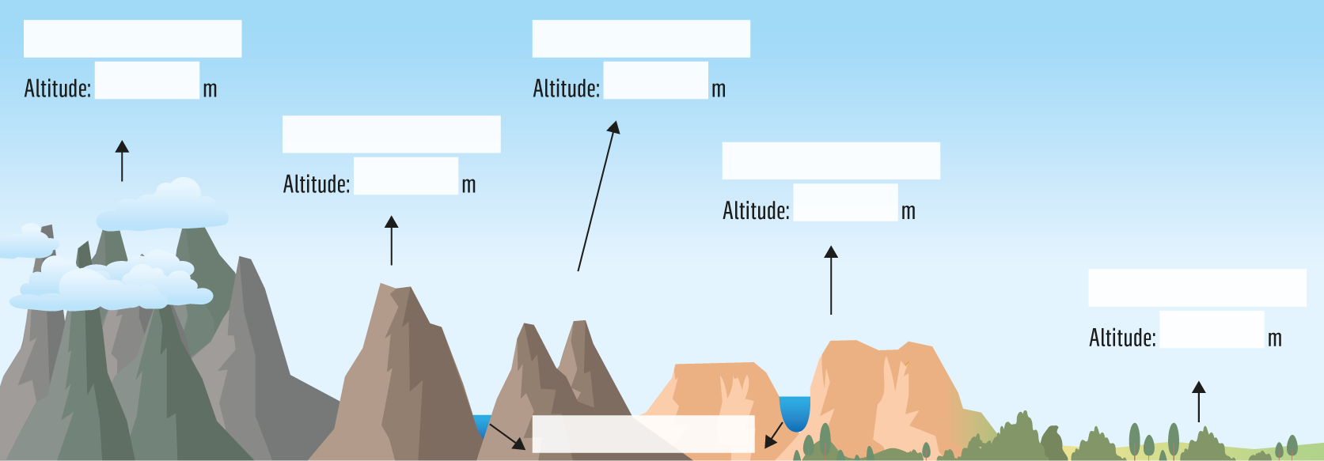
Fig. 1

1.2 Escreve a letra de cada afirmação seguinte junto da respetiva forma de relevo.
a. Formaram-se por quebra e levantamento da crosta terrestre, pelos movimentos internos da Terra ou por erosão continuada de antigas montanhas. | Planície  Planalto
b. Originadas pelo enrugamento da crosta terrestre, devido a atividade vulcânica, ou pela erosão das formações geológicas que as rodeavam. | Montanhas  Colinas
c. Formadas por ação de agentes erosivos: glaciares que arrasaram e aplanaram relevos antigos ou cursos de água que depositaram sedimentos em áreas de fraco declive (planícies aluviais). | Planaltos  Planícies
d. Surgiram por enrugamento da crosta terrestre, devido a movimentos internos da Terra – encontro ou afastamento de placas tectónicas. | Cordilheiras  Montanhas
e. Ergueram-se por enrugamento da crosta terrestre ou correspondem a antigos vulcões. | Cordilheiras  Montanhas
f. Formados por fratura ou enrugamento da crosta terrestre, pela erosão provocada pelo gelo ou pelos cursos de água que, geralmente, os percorrem. | Vales  Planalto

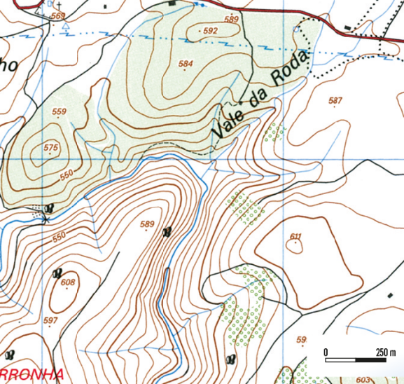
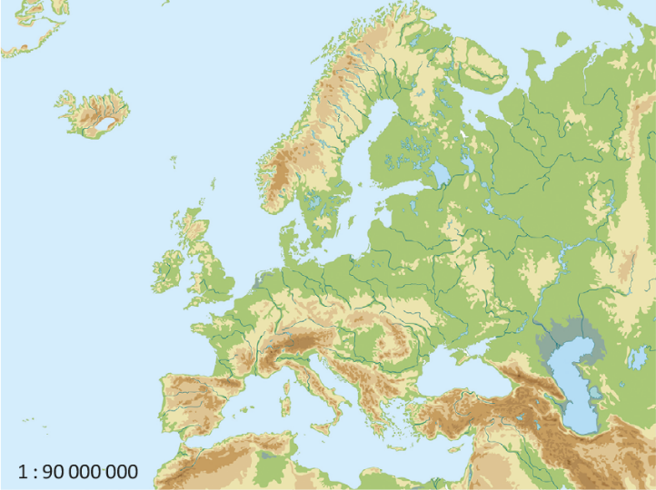
2. Observa a Fig. 2.
B
A

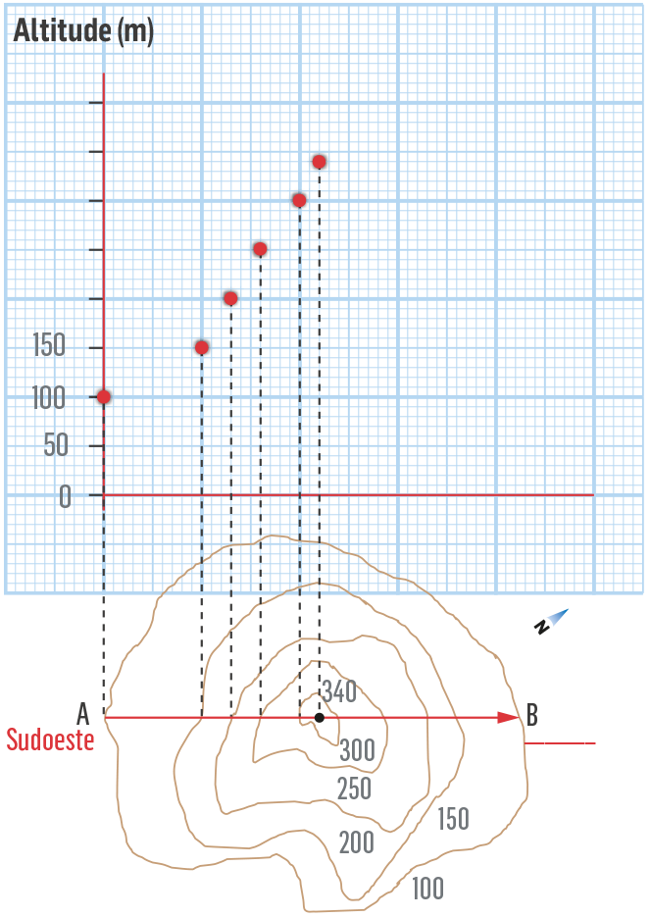
Fig. 2
C
2.1 Seleciona, na chave, a forma de representação do relevo correspondente a cada um dos mapas:
A:
B:
C:

• Mapa topográfico  • Mapa hipsométrico  • Perfil do relevo | • Modelo digital de elevação  • Mapa de linhas do relevo  • Perfil topográfico
2.2 Completa a representação C.
1.° Marca os pontos correspondentes a cada curva de nível.
2.° Une todos os pontos.
3.° Descreve a forma de relevo que obtiveste.
3. Descobre, no crucigrama, alguns dos relevos mais altos do mundo ou do seu continente.
 | R
M |  | N | T |  | N | H |  | S |  |  |  | C
 | C |  |  |  |  |  |  |  |  | T | L |  | S
 | H |  |  |  |  | M
 |  |  |  |  |  |  |  |  |  | A |  | C
 | S |  | Q | U |  | L |  | M |  | N | J |  | R | O
 |  |  |  |  |  |  |  |  |  | D |  | S
 | S |  |  |  | T |  | B |  | T
 |  |  |  |  |  |  |  |  |  | S
 |  |  | L | P |  | S

4. Observa o mapa da Fig. 3, que representa o relevo mundial.
4.1 Escreve, no mapa e no lugar correto, o nome dos relevos que descobriste no crucigrama da questão 3.
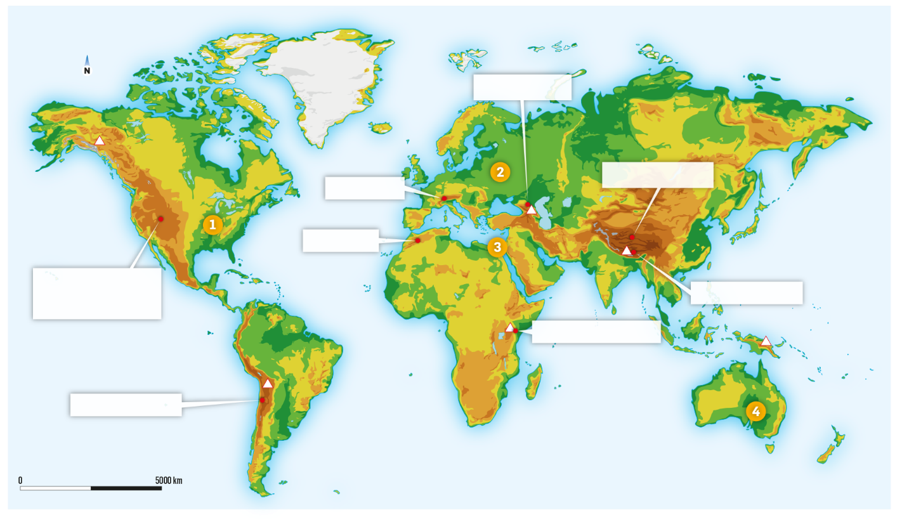
Fig. 3
4.2 Indica os picos mais altos das seguintes regiões.
a. Ásia:  b. América do Norte:  c. Oceânia: | d. América do Sul:  e. Europa:  f. África:
4.3 Identifica as grandes planícies assinaladas no mapa da Fig. 3, com os números:
1:  2: | 3:  4:
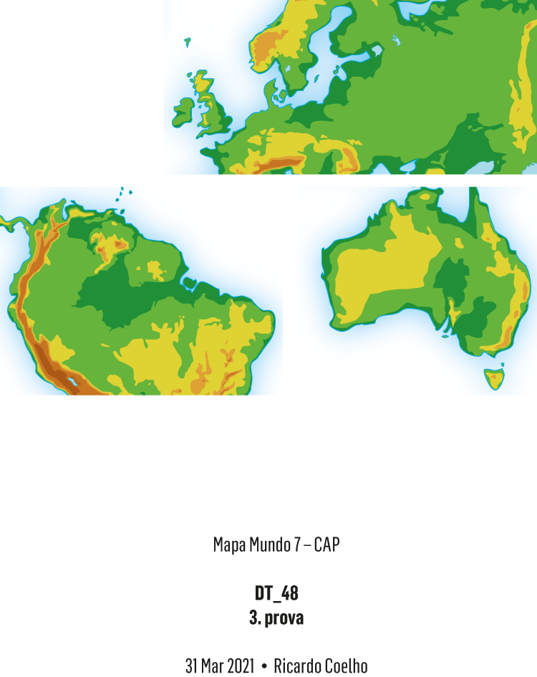
5. As maiores planícies são de origem aluvial e associam-se aos grandes rios, que ajudaram a formá-las. Outras têm origem tectónica ou foram formadas pela erosão glaciar.
a.
b.
c.
Fig. 4
5.1 Escreve a respetiva origem junto de cada planície, representada na Fig. 4.

6. As maiores planícies do mundo estão associadas ao curso final dos grandes rios, coincidindo com a área de menor declive das principais bacias hidrográficas, que se encontram representadas na Fig. 5.
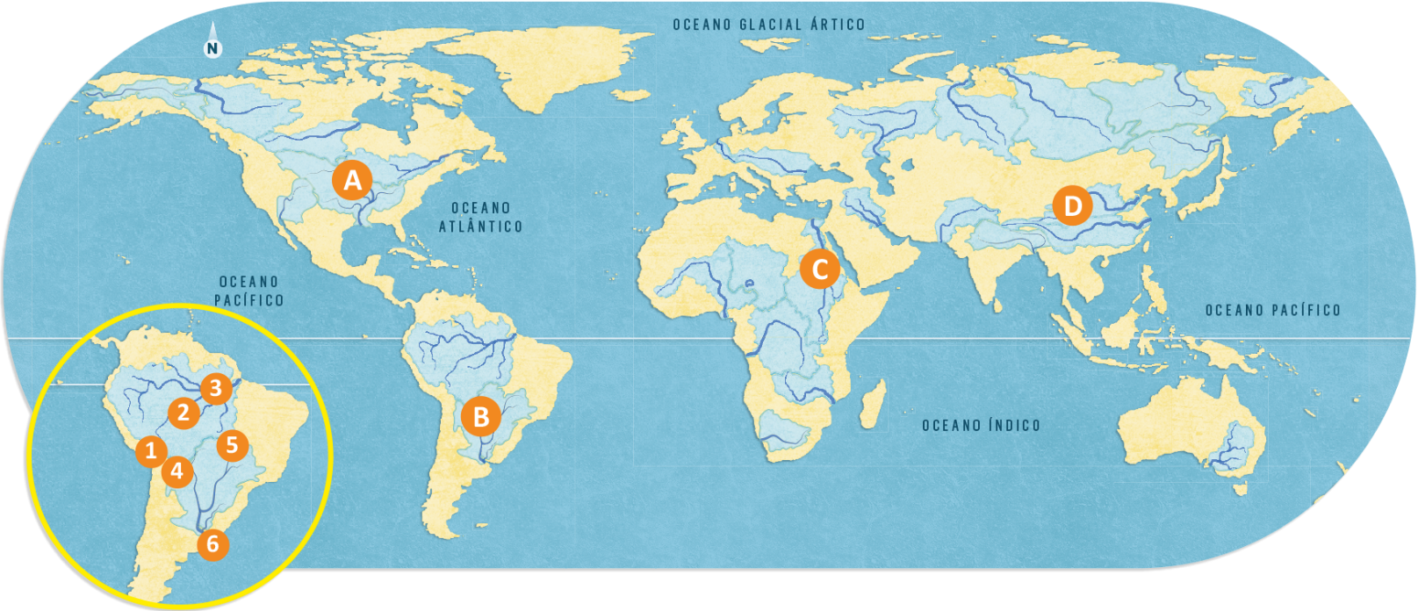
Fig. 5
6.1 Identifica o rio principal das bacias hidrográficas assinaladas com as letras:
A:  B: | C:  D:
6.2 Indica, à frente de cada elemento seguinte de uma bacia hidrográfica, o número que lhe corresponde na ampliação do mapa da Fig. 5.
a. Interflúvio: ______  b. Nascente: ______ | c. Rio principal: ______  d. Afluente: ______ | e. Foz: ______  f. Subafluente: ______
6.3 Indica o rio que corresponde a cada afirmação seguinte.
a. Rio principal da bacia hidrográfica mais extensa e caudalosa do mundo. | ________________
b. Tem a maior bacia hidrográfica de África e a segunda maior do mundo. | ________________
c. É o maior rio da América do Norte e um dos maiores do mundo. | ________________
d. É o rio mais comprido da Ásia e desagua no Pacífico. | ________________
e. É o maior rio da Europa e desagua no mar Cáspio. | ________________
f. É o maior rio da Oceânia e percorre a Grande Bacia Artesiana. | ________________
g. Maior rio africano, tem sido considerado o mais comprido do mundo. | ________________

7. A rede hidrográfica altera as formas de relevo, devido à sua ação erosiva – erosão fluvial –, que é diferente desde a nascente até à foz, como podes observar na Fig. 6.
7.1 Completa a legenda das imagens com as palavras e expressões da chave.
A | B | C
Fig. 6
Curso:  Vale:  Ação erosiva mais importante: | Curso:  Vale:  Ação erosiva mais importante: | Curso:  Vale:  Ação erosiva mais importante:

• Curso superior  • Vale profundo e encaixado  • Desgaste | • Curso médio  • Vale menos fundo e mais aberto  • Transporte | • Curso final  • Vale plano e aberto  • Deposição

8. Observa a Fig. 7, que representa a inundação de uma cidade.
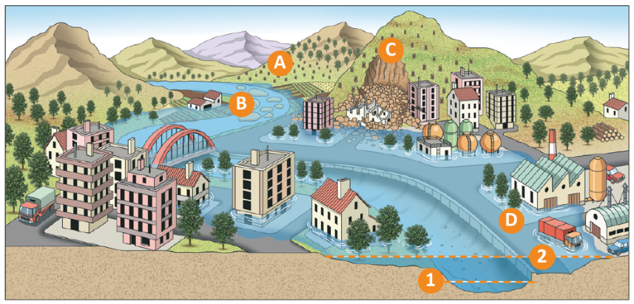
8.1 Identifica a letra que assinala uma área de:
Fig. 7
a. construção em leito de cheia. ______
b. assoreamento do rio. ______
c. desmoronamento de terras numa vertente. ______
d. desflorestação. ______
8.2 Identifica a linha (1 ou 2) da Fig. 7 que representa o:
a. leito normal. ______ | b. leito de cheia. ______

FIM

Critérios de avaliação
4.ª ficha de avaliação escrita individual Adaptada
Questões | Cotações | % |  | Soluções
1.1 | 11 | 11 × 1% |  | 1.1 Cordilheira (mais de 1000 m); montanha  (mais de 1000 m); colinas (menos de 400 m); vales;  planalto (mais de 200 m) e planície (menos de 200 m).  1.2 a. Planaltos; b. Colinas; c. Planícies; d. Cordilheiras;  e. Montanhas; f. Vales.  2.1 A: Mapa hipsométrico; B: Mapa topográfico; C: Perfil topográfico.  2.2 Marcação e união dos pontos (4%) e descrição do relevo (elevação com 350 m de altitude e vertentes com fraco declive) (2%).  3.  4.1 A resposta deve indicar, no mapa do enunciado, os relevos do crucigrama.  4.2 a. Evereste; b. Denali; c. Wilhelm; d. Aconcágua;  e. Elbrus; f. Quilimanjaro.  4.3 1: Planície do Mississípi; 2: Grande Planície Europeia; 3: Planície do Baixo Nilo; 4: Grande Bacia Artesiana.  5.1 a. Erosão glaciária; b. Origem aluvial; c. Origem tectónica.  6.1 A: Rio Amazonas; B: Rio Congo; C: Rio Ganges; D: Rio Huanh-He ou Amarelo.  6.2 a. 4; b. 1; c. 3; d. 2; e. 6; f. 5.  6.3 a. Rio Amazonas; b. Rio Congo; c. Rio Ganges; d. Rio Huanh-He; e. Rio Volga; f. Rio Darling; g. Rio Nilo.  7.1 A: Curso médio, vale menos fundo e menos fechado do que no curso superior, sendo o transporte de sedimentos e o arredondamento dos seixos a fase de erosão mais importante.  B: Curso final, vale largo e aberto, onde se dá a deposição mais importante de sedimentos.  C: Curso superior, vale mais encaixado e grande desgaste dos materiais rochosos das margens e do leito, devido à velocidade e força da corrente.  8.1 a. D; b. B; c. C; d. A.  8.2 a. 1; b. 2.
   | R
  M | O | N | T | A | N | H | A | S |  |  |  | C
   | C |  |  |  |  | I |  |  | A | T | L | A | S
   | H |  |  |  |  | M |  |  |  |  |  | U
   | O |  |  |  |  | A |  |  |  | A |  | C
   | S |  | Q | U | I | L | I | M | A | N | J | A | R | O
   | A |  |  |  |  | A |  |  |  | D |  | S
   | S |  |  |  | T | I | B | E | T | E |  | O
   |  |  |  |  |  | A |  |  |  | S
   |  | A | L | P | E | S
1.2 | 12 | 6 × 2%
2.1 | 3 | 3 × 1%
2.2 | 6 | 4% + 2%
3. | 8 | 8 × 1%
4.1 | 8 | 8 × 1%
4.2 | 6 | 6 × 1%
4.3 | 4 | 4 × 1%
5.1 | 3 | 3 × 1%
6.1 | 4 | 4 × 1%
6.2 | 12 | 6 × 2%
6.3 | 7 | 7 × 1%
7.1 | 9 | 9 × 1%
8.1 | 4 | 4 × 1%
8.2 | 3 | 2 × 1,5%
Total | 100

